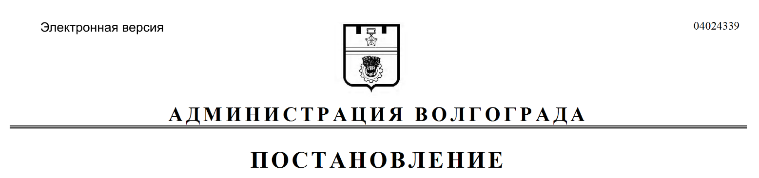
от 29.05.2020 № 485

О внесении изменения в постановление администрации Волгограда от 31 марта 2020 г. № 294 «Об организации транспортного обслуживания населения в период введения режима повышенной готовности функционирования органов управления, сил и средств территориальной подсистемы Волгоградской области единой государственной системы предупреждения и ликвидации чрезвычайных ситуаций»

В соответствии с постановлением Губернатора Волгоградской области
от 15 марта 2020 г. № 179 «О введении режима повышенной готовности функционирования органов управления, сил и средств территориальной подсистемы Волгоградской области единой государственной системы предупреждения и ликвидации чрезвычайных ситуаций», руководствуясь статьями 7, 39 Устава города-героя Волгограда, администрация Волгограда
ПОСТАНОВЛЯЕТ:
1. Внести в пункт 1 постановления администрации Волгограда
от 31 марта 2020 г. № 294 «Об организации транспортного обслуживания населения в период введения режима повышенной готовности функционирования органов управления, сил и средств территориальной подсистемы Волгоградской области единой государственной системы предупреждения и ликвидации чрезвычайных ситуаций» изменение, заменив слова «31 мая 2020 г.» словами «16 июня 2020 г.».
2. Настоящее постановление вступает в силу со дня его официального опубликования.

Глава Волгограда В.В.Лихачев

